- ¿Qué es el software de gestión de proyectos?
- ¿Por qué es importante la gestión de proyectos?
- Los 5 mejores softwares de gestión de proyectos.
Imagina la siguiente situación. Tomemos dos empresas emergentes o Startups de mismo tamaño. Ambos clientes reciben un proyecto por parte de un cliente potencial que deben completar en dos semanas. Ahora imagine que, después de dos semanas, la empresa A finaliza el proyecto a tiempo y lo envía al cliente, mientras que la segunda empresa va por la mitad. Surge una obvia pregunta, ¿por qué la empresa A pudo terminar el proyecto mucho antes que la empresa B? Por supuesto, puede ser porque estaba mejor organizada, tenía empleados más eficientes o, utilizaba un buen software de gestión de proyectos.
En este artículo, explicaremos la definición y en qué consiste un software de gestión de proyectos, por qué es importante y qué cinco herramientas principales de gestión de proyectos deben tener en cuenta para su negocio.

¿Qué es el software de gestión de proyectos?
De acuerdo con la Guía del Cuerpo de Conocimientos de Gestión de Proyectos (PDF), la gestión de proyectos es la adaptación o aplicación de conocimientos, habilidades, herramientas y técnicas de las actividades de un proyecto para poder cumplir con los requisitos de este.
Este proceso de aplicación de conocimiento, habilidades, herramientas y técnicas es muy importante, y si volvemos a nuestro ejemplo, es la razón por la cual la empresa A pudo cumplir con los requisitos del proyecto del cliente y la empresa B – no.
Por supuesto, cuando hablamos de proyectos, la gran pregunta es, ¿cómo los gestionamos?
Básicamente hay dos formas. Una es administrar manualmente su proyecto, tal vez usando notas adhesivas, pizarras, cuadernos, etc. y la otra es confiar en el software de gestión de proyectos. Entonces, ¿qué es el software de gestión de proyectos? La mejor manera de definirlo es como una herramienta, o una colección de herramientas que mejoran la eficiencia del equipo involucrado en un proyecto y les ayuda a rastrear cada paso de forma eficaz.
Para saber cuál de estas dos formas es mejor y cuál debería elegir para su empresa, debería prestar atención a las estadísticas de las empresas de alto rendimmiento (ya que creemos firmemente que son válidas), entonces sin dudas el ganador es el software de gestión de proyectos.
Según Hive, el 77% de los proyectos de alto rendimiento utilizan software de gestión de proyectos. Entonces, esto debería ser obvio, ¿verdad?
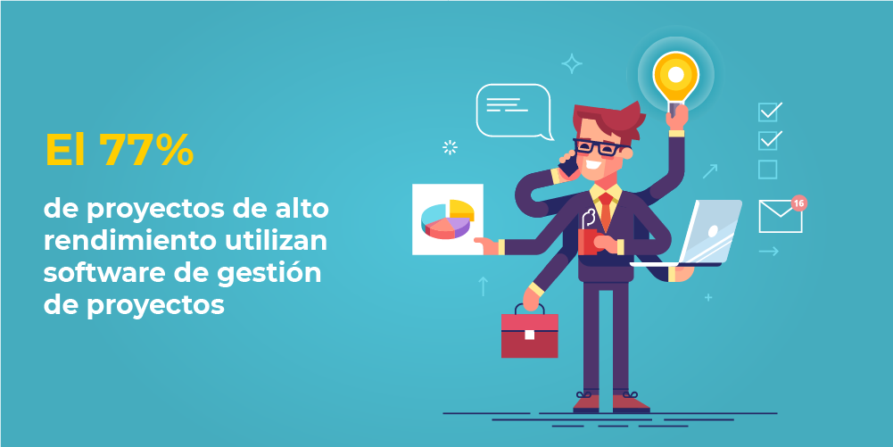
Bueno, en teoría, sí, pero en la práctica, no parece ser el caso. Según la Encuesta Anual 2018 (PDF) de The State of Project Management de Wellingtone, solo el 22% de las organizaciones utilizaron el software de gestión de proyectos en 2018.
Con esta información, este artículo tiene como objetivo eliminar cualquier duda que pueda tener sobre la necesidad de la gestión de proyectos y por qué las herramientas de PM son importantes si desea completar con éxito sus proyectos y cumplir con sus requisitos.

¿Por qué es importante la gestión de proyectos?
Veamos, ¿por qué necesitamos gestión de proyectos? ¿No sería más barato simplemente administrar un equipo entero del proyecto? Además, ¿por qué necesitamos gerentes de proyecto? Simplemente se interponen en el camino como es.
Desafortunadamente, muchas organizaciones, de hecho, el 58% de ellas, según PMI (PDF), tienen este tipo de pensamiento y no entienden completamente el valor de la gestión de proyectos en sí. Además, las organizaciones que utilizan prácticas comprobadas de PM también desperdician 28 veces menos dinero que aquellas que carecen de tales prácticas.
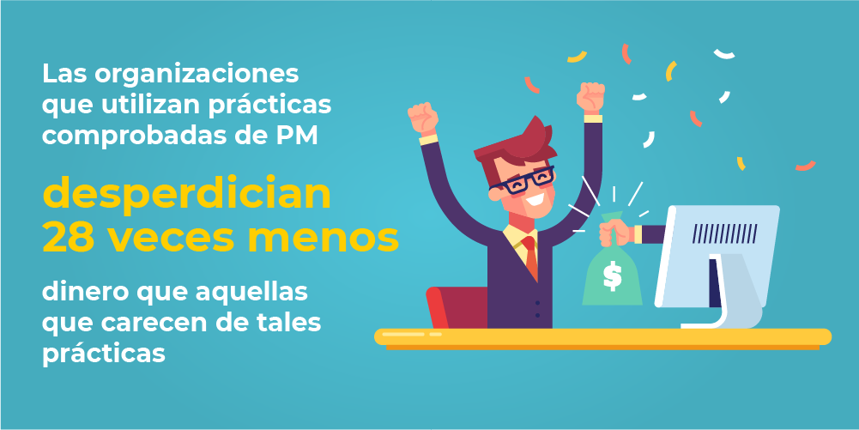
Basta decir que ese tipo de pensamiento hace poco para ayudar a las organizaciones a alcanzar el éxito. Por eso creemos que es esencial hablar sobre por qué es importante la gestión de proyectos. Pensemos en un equipo como un ejército. Sin gestión de proyectos, ese equipo es como un ejército sin sus generales, oficiales, disciplina, estrategia y sentido general de dirección. En otras palabras, no son más que una chusma que un enemigo organizado puede dispersar fácilmente.
Por otro lado, un equipo que emplea herramientas de gestión de proyectos es como un ejército bien disciplinado y organizado, con un propósito claro, que se impone a sus oponentes. La gestión de proyectos aporta dirección a un proyecto: aporta visión, propósito y motivación. La falta de gestión de proyectos significa la falta de todas estas cosas. Significa que el equipo que trabaja en el proyecto no sabrá cuáles son sus objetivos, no tendrá una estrategia, liderazgo, enfoque ...
Pero la gestión de proyectos también ayuda a ser realista y mantener los pies en el suelo. Elimina las gafas de color rosa y nos vuelve a la realidad cuando se trata de lo que nuestra empresa puede ofrecer de una manera realista y en qué fecha límite y con qué presupuesto lo puede hacer.
Y, finalmente, la gestión de proyectos también está ahí para guiarnos en la dirección correcta cuando se trata de la calidad de lo que se supone que debemos entregar. No se trata solo de cumplir el plazo o de mantenerse dentro del presupuesto establecido. Si la calidad de lo que hemos entregado como parte de ese proyecto es inferior, difícilmente podemos llamarlo un proyecto "completado con éxito".

Software de gestión de proyectos superior
Según el pronóstico para 2019-2024 de Mordor Intelligence, se espera que el mercado de software de gestión de proyectos alcance una tasa de crecimiento anual compuesta (TCAC o también CAGR, Compound Annual Gowth Rate, en inglés) de 10.17%.
Además, otro dato interesante, en este caso de Transparency Market Research, afirma que el mercado de software de gestión de proyectos alcanzará los $ 6.68 mil millones para el próximo 2026.
Entonces, ¿quiénes son los líderes en esta carrera? Como hay docenas de herramientas y software de gestión de proyectos disponibles en la actualidad, la elección fue difícil de tomar, pero al final, los cinco programas de PM que creemos que están por encima del resto son:
Bitrix24
Wrike
Asana
Monday
Basecamp

Bitrix24 como software de gestión de proyectos
Bitrix24 se introdujo en 2012 como "una nueva solución de colaboración para amplificar la interacción productiva dentro de las empresas". Desde entonces, más de 6 millones de organizaciones, incluyendo nuevas, pequeñas, medianas y grandes corporaciones, han elegido Bitrix24 como su solución de referencia para la gestión de proyectos.
Esto se debe a que Bitrix24 ofrece un conjunto completo de herramientas para el trabajo y la comunicación que ayuda a las empresas a completar sus proyectos y realizar un seguimiento de los entregables con éxito, a tiempo y dentro del presupuesto necesario.
Con herramientas de gestión de proyectos como diagrama de Gantt, tablero Kanban y seguimiento del tiempo, Bitrix24 ayudará a su organización a completar proyectos y administrar el equipo, sin perder el hilo de su destino final y así mantener la vista firme del panorama general.
Los calendarios de proyectos, chats y sistema de gestión de documentos mantendrán a todos los procesos sincronizados e introducirán transparencia en sus proyectos, mientras que la automatización de tareas recurrentes y las dependencias de tareas mejorarán la productividad personal y la del equipo.
Perfectamente adaptadas para empresas de cualquier tamaño, las soluciones en la Nube (Cloud) y en Premisa de Bitrix24 ofrecen escalabilidad inigualable, integración con aplicaciones de terceros, fácil personalización, seguridad y precio único para el usuario.
¿Cuáles son las características que hacen de Bitrix24 el software de gestión de proyectos gratuito líder? Antes que nada, Bitrix24 está más que repleto de funciones útiles, por lo que solo nombraremos algunas de ellas:
- Informes avanzados (seguimiento del tiempo de trabajo, eficiencia de las tareas)
- Colaboración en tiempo real (chats, video chats, videoconferencias)
- Almacenamiento y uso compartido de archivos
- Conversación de correo electrónico a una tarea
- Flujos de trabajo automatizados
- Diagramas de Gantt
- Vista Kanban
- Roles de tareas y dependencias
- Aplicación móvil
Finalmente, Bitrix24 ofrece varios rangos de precios, dependiendo del tamaño de su empresa y las necesidades del proyecto. Para hasta 12 usuarios, Bitrix24 es completamente gratuito, incluye 5 GB de almacenamiento en línea, incluidas algunas características básicas. Sin embargo, para aquellos que quieren un poco más, especialmente cuando se trata de gestión de proyectos, Project + a $ 55.20 / mes ofrece aún más funciones.
Por cierto, Bitrix24 se encuentra entre las pocas soluciones que ofrecen un modelo de precios que no es por usuario y termina pagando la cuenta completa, lo cual es muy atractivo para las grandes empresas o empresas emergentes.

Wrike como software de gestión de proyectos
Si está buscando una herramienta de PM sólida y comprobada, que lo ayude a aumentar la productividad, Wrike es una excelente opción. El más adecuado para equipos de 20 y más personas, Wrike es igualmente útil en la gestión de proyectos y el trabajo cotidiano.
Además, ofrece integración con las aplicaciones y programas más populares, incluidos G Suite, Adobe, Microsoft OneDrive, MS Office Salesforce, GitHub, Slack y más. Y, si necesita algún otro sello de aprobación, Wrike ya cuenta con la confianza de más de 18,000 clientes en todo el mundo, incluidas compañías como Mars, Hootsuite, L’Oreal y Tiffany & Co. entre muchas otras.
En cuanto a las características, Wrike proporciona:
- Fácil seguimiento del tiempo
- Comunicación fluida
- Informes de datos en tiempo real
- Administración de recursos
- Administración de tareas
- Flujos de trabajo personalizables
- Cronologías visuales
Y mucho más
Wrike es gratis para hasta 5 usuarios, mientras que Professional ($ 9.80 / mes por usuario) y Business ($ 24.80 / mes por usuario) también ofrecen una prueba gratuita. Para aquellos que necesitan una solución a medida para emprendedores o empresas, deben comunicarse con Wrike para conocer los precios.

Asana como software de gestión de proyectos
Una de las herramientas de gestión de proyectos basadas en la nube más conocidas y populares, es Asana. Su lugar en nuestra lista es más que merecido. Aquí, la atención se centra en el seguimiento del tiempo, los recordatorios y las listas de tareas pendientes, pero eso no significa que Asana carezca de funciones para mejorar la productividad, todo lo contrario.
Con este software, un gerente de proyectos podrá:
- Organizar el trabajo en proyectos como tableros o listas Kanban
- Dividir el trabajo en tareas y subtareas
- Programar tareas y proyectos estableciendo fechas de inicio y vencimiento, hitos, plazos
- Crear dependencias en caso de que tenga una tarea que esté esperando la finalización de otra
- Comentar sobre cualquier tarea
- Organizar el equipo
- Colaborar con socios, contratistas y vendedores
Y más...
El precio de Asana comienza desde cero, es decir tiene un plan gratuito, que es el Basic (solo requiere un registro de cuenta online) y también incluye Premium ($ 10.99 / mes por usuario), Business ($ 24.99 / mes por usuario) y Enterprise, según las necesidades de su proyecto y el tamaño del equipo.

Monday como software de gestión de proyectos
Monday.com viene con muchas automatizaciones y paneles que ayudarán a los gerentes de proyecto a sacar mucho más provecho de sus proyectos y equipos. También incluye una integración perfecta con Google Drive, MailChimp y otras aplicaciones y programas.
Si necesita una solución de PM que lo ayudará a realizar un seguimiento de lo que todos están haciendo y garantizar que su equipo cumpla con los plazos, pueda comunicarse y administrar el trabajo, Monday es una excelente opción. Lo que realmente distingue a Monday es la capacidad de ver proyectos de un vistazo y seguir su progreso de la mejor manera, ya sea con una vista Kanban, vista de gráfico, vista de calendario, vista de línea de tiempo, vista de mapa, entre otros.
Monday.com también le permite crear paneles, personalizar y automatizar sus flujos de trabajo e importar sus datos con facilidad, así como ver análisis y crear informes.
Cuando se trata de precios, Monday.com no tiene un plan gratuito como otras herramientas de administración de proyectos en nuestra lista, pero ofrecen una prueba gratuita para cada plan. Esto incluye (los precios son para 5 usuarios):
Básico - $ 25 / mes
Estándar - $ 39 / mes
Pro - $ 59 / mes
Enterprise: póngase en contacto con Monday.com

Basecamp como software de gestión de proyectos
Para muchas empresas e individuos que buscan una solución de gestión de proyectos por primera vez, Basecamp es a menudo el primer software de PM cuyo nombre aparece. Eso no es sorprendente dado el hecho de que Basecamp es una de las soluciones más antiguas del mercado, respaldada por una reputación que abarca más de 10 años.
Basecamp incluye una amplia gama de características, que incluyen:
- Almacenamiento de documentos y archivos (vinculable a Google Docs, incluido arrastrar y soltar, más el historial de versiones completo)
- Horarios (que puede ver con Google Calendar, Outlook o iCal y agregar fechas y horas a eventos)
- Chat grupal en tiempo real (con una sala de chat para cada proyecto y la capacidad de adjuntar archivos y @ alguien)
- Mensajes directos (haga ping a alguien y tenga una conversación 1 a 1)
- Crear y ver informes
- Reenviar correos electrónicos
Basecamp tiene dos opciones de precios. Para uso personal, pequeños equipos, autónomos y nuevas empresas, Basecamp Personal es gratuito e incluye 1 GB de espacio de almacenamiento. Por otro lado, para proyectos y negocios más grandes, Basecamp Business cuesta $ 99 / mes, independientemente de cuántos usuarios tenga, lo que permite una mejor escalabilidad. Además, también obtienes una prueba gratuita de dos meses.
Conclusión...
Entonces, ¿por qué es importante la gestión de proyectos? Sin ella, los equipos y los clientes están expuestos a una gestión caótica, objetivos poco claros, falta de recursos, planificación poco realista, alto riesgo, resultados de baja calidad, proyectos que superan el presupuesto y se entregan tarde.
Una excelente gestión de proyectos importa porque ofrece éxito. La gestión de proyectos crea y habilita equipos felices y motivados que conocen sus asuntos de trabajo, por lo que hacen lo mejor que pueden. Y ese equipo habilitado para la gestión de proyectos garantiza que se entreguen las cosas correctas – cosas que ofrecen un retorno real de la inversión, y que hace felices a los clientes.

